Лучшие среди лучших: в Москве определили сильнейшее звено газодымозащитной службы

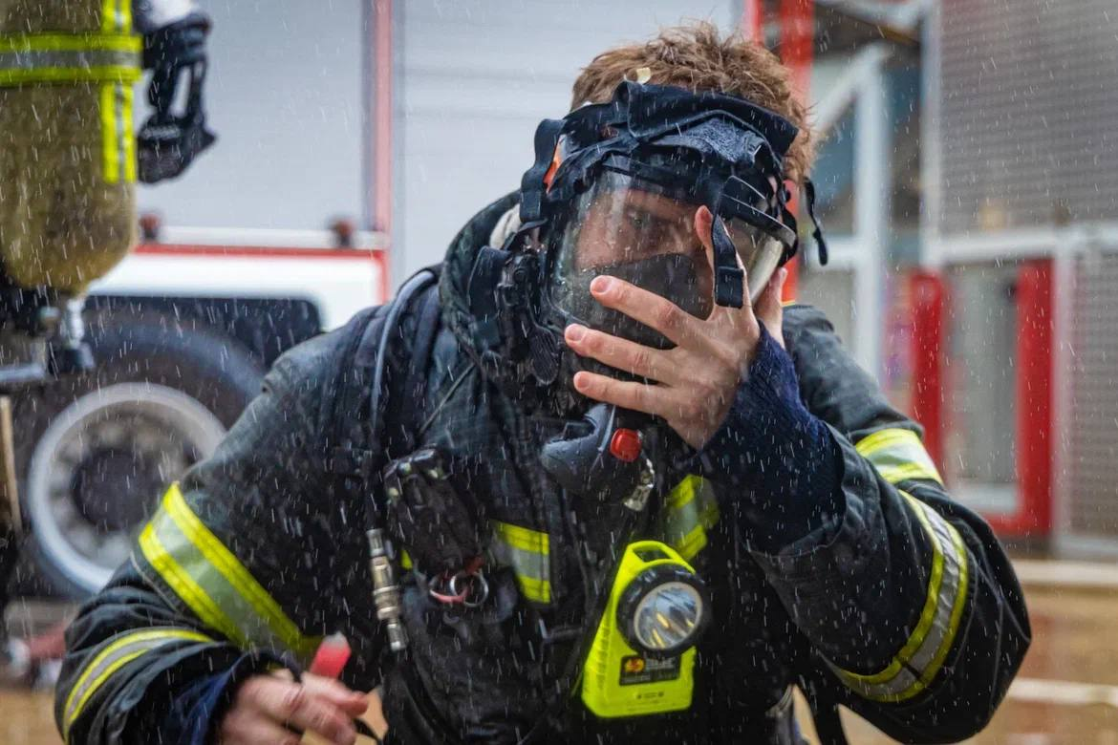

На учебно-тренировочной площадке Департамента ГОЧСиПБ прошли соревнования на Лучшее звено газодымозащитной службы города Москвы среди пожарно-спасательных и аварийно-спасательных подразделений столичного Пожарно-спасательного центра и Московского авиационного центра.

26 и 27 апреля за звание сильнейших представителей газодымозащитной службы боролись почти 40 команд. В каждой команде было по 5 человек: 4 участника и 1 представитель команды.

- В теоретическом блоке участникам предстояло пройти тестирование и решить задачу на расчёт параметров работы в дыхательном аппарате со сжатым воздухом.

- В практическом блоке пожарные должны были спасти людей из многоэтажного здания, найти и эвакуировать пострадавших из лабиринта, имитирующего офисное здание и многое другое.

Все действия участники соревнований выполняли в полной боевой экипировке с включенными дыхательными аппаратами. Судьи оценивали не только качество, но и скорость. Ведь при работе на реальных пожарах время, как правило, играет решающую роль.

Итоги состязаний:

- место аварийно-спасательный отряд № 6 ГКУ «ПСЦ»

- место команда ГКУ «МАЦ»

- место пожарно-спасательный отряд № 214 ГКУ «ПСЦ».

Главная цель состязаний – повышение профессионализма спасателей и огнеборцев при спасении людей. Поэтому ежегодно структура турнира меняется, усложняются этапы, а конкуренция среди подразделений растет: тяжело в учении – легко в бою!

- Как проходил первый практический этап соревнований

- Какой этап соревнований был самым сложным для пожарных

- Какова основная цель проведения соревнований пожарных и спасателей в этом году?

Смотрите наши карточки, чтобы узнать ответы на эти вопросы👆

Подробности соревнований читайте по ссылке https://www.mos.ru/news/item/138286073/

Поздравляем всех призёров! Желаем душевных и физических сил, командного духа, сплочённости и новых побед!